Государственное бюджетное профессиональное образовательное учреждение

«Нижегородский радиотехнический колледж»

ОП.03 Информационные технологии

ОТЧЁТ

по лабораторной работе № 20-21

## Тема «Создание плоских моделей»

Выполнил: Проверил:

обучающийся группы 2ИСиП-19-1 Преподаватель

Мамонов Антон Корчагина Н. В.

Нижний Новгород

2020г.

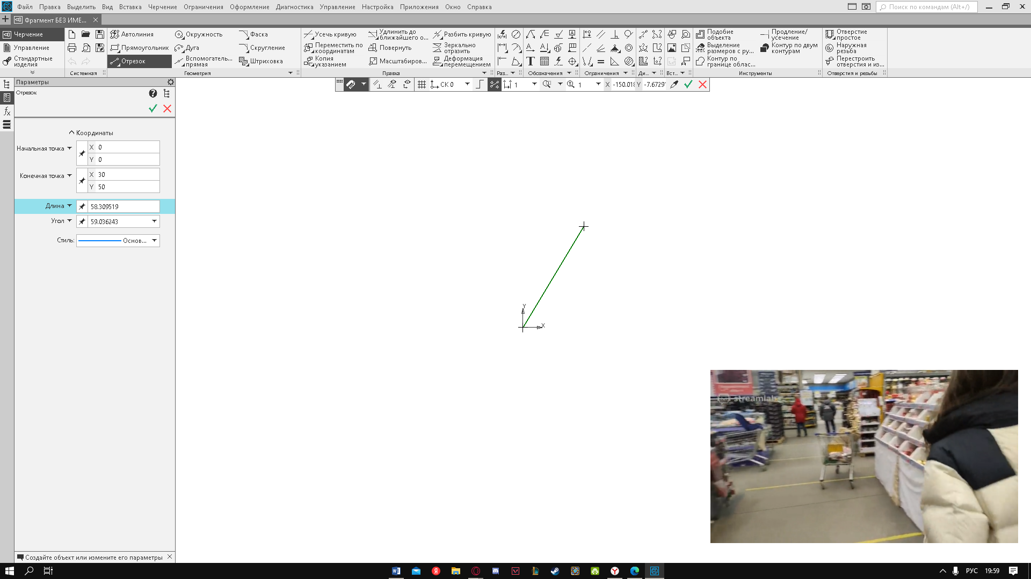**Лабораторная работа №1**Инструментальная панель, панель расширенных команд, команда Ввод отрезка, текущий стиль прямой, изменение текущего стиля прямой, удаление объекта, отмена операции.

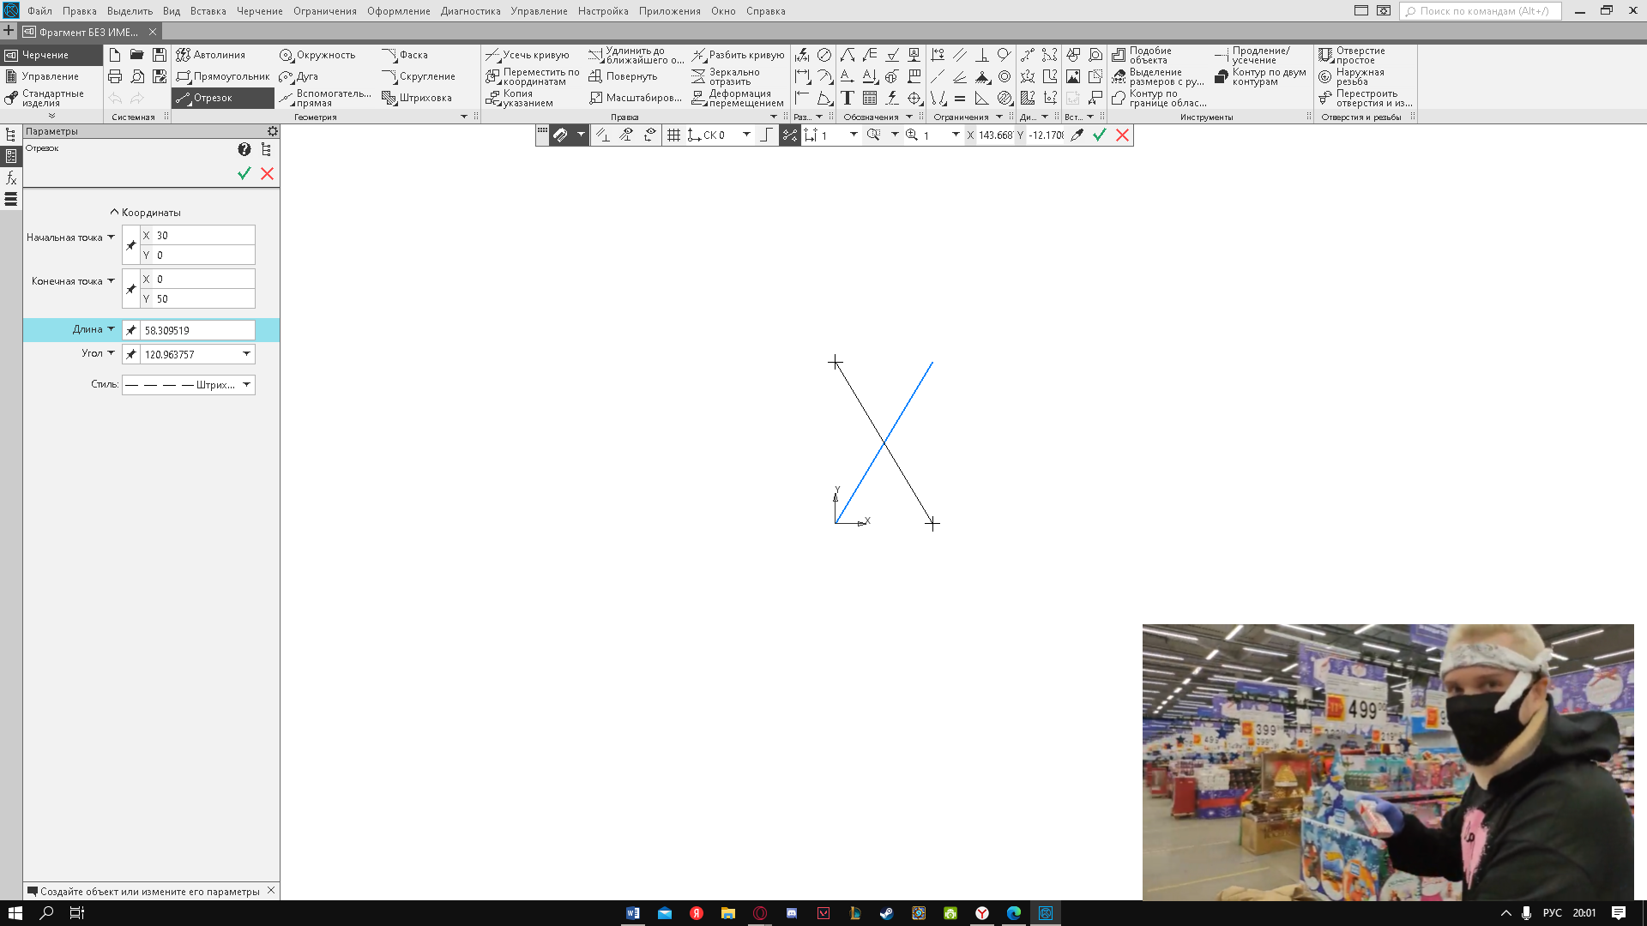**1. Отрезок AB.**

**2. Отрезок прямой CD.**

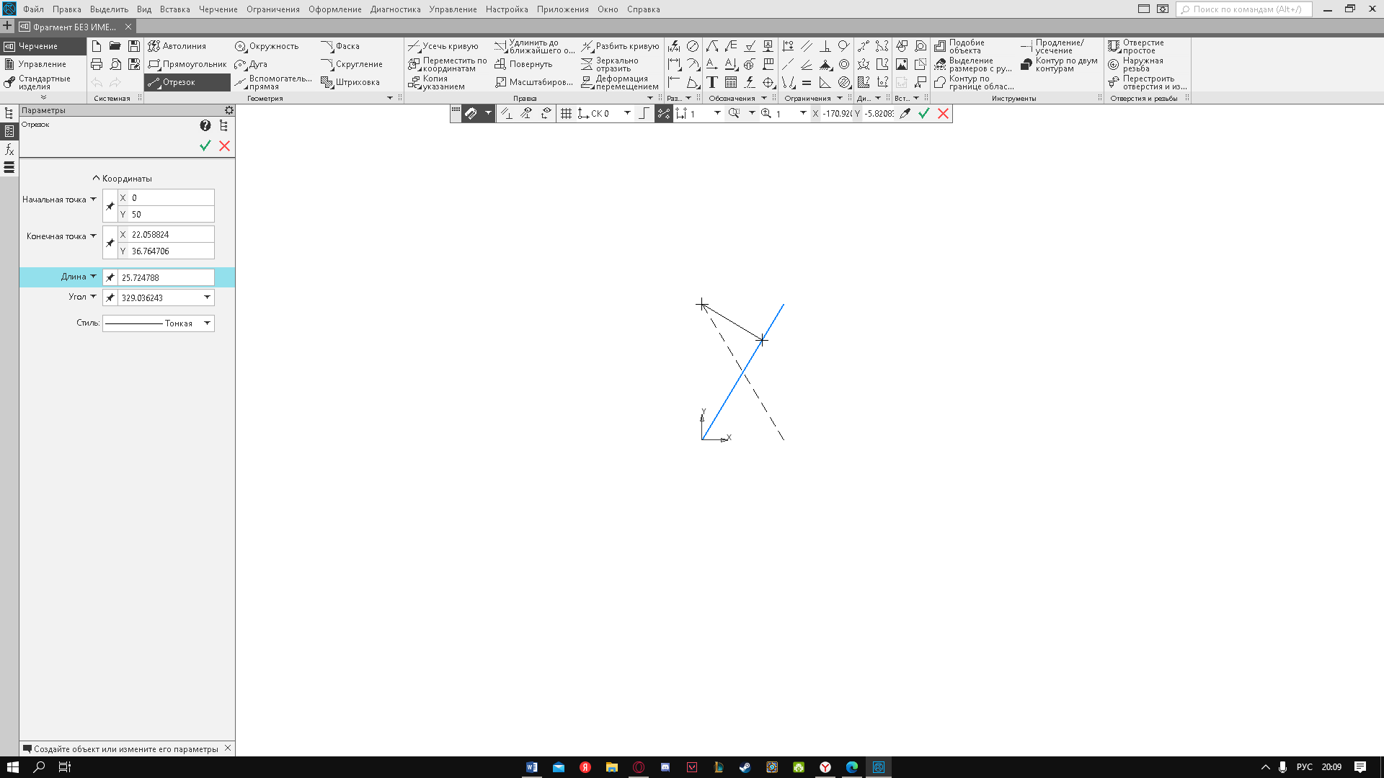

**3. Прямая DK перпендикулярная прямой AB.**

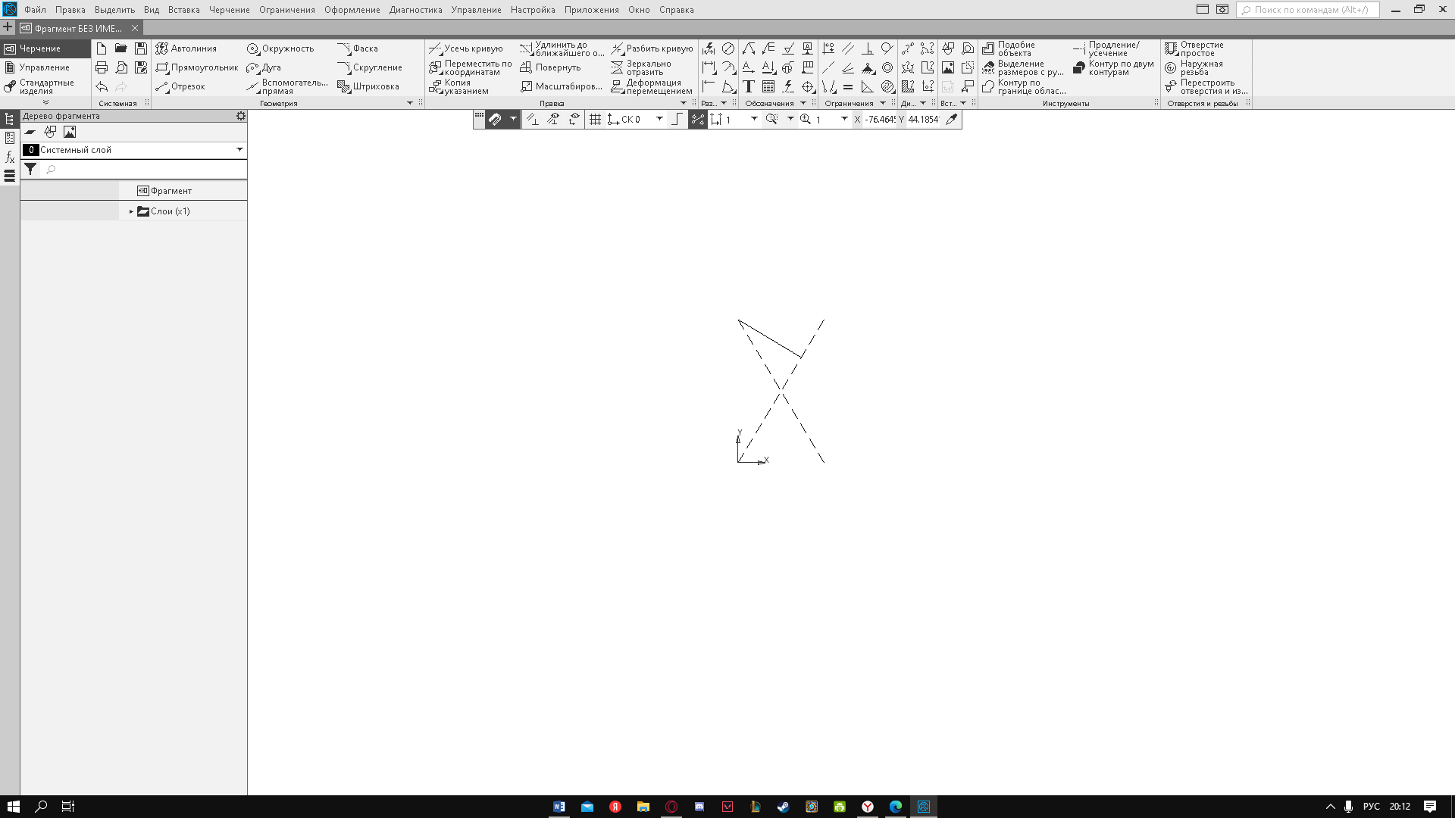

**4. Измените стиль прямой AB.**

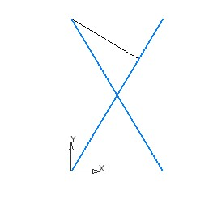

**5. Измените стиль прямых AB и CD.**

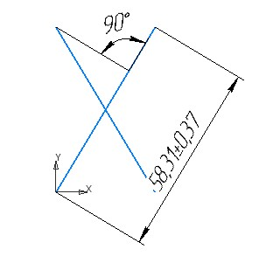

**6. Линейный размер отрезка AB и угол 90⁰.**

**7. Удалите, а затем восстановите размеры.**

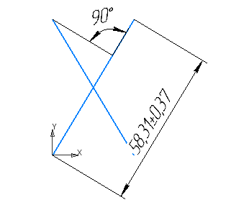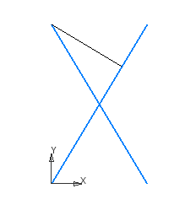

**Лабораторная работа №2**Построение ломанной линии.

**Постройте ломаную линию 1-2-3-4-5-6-7-8-9-10-11-1, если отрезки:**

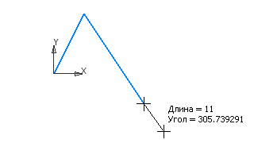1) 1-2, 2-3 заданы координатами точек 1(0,0), 2(10,20), 3(30,-10);

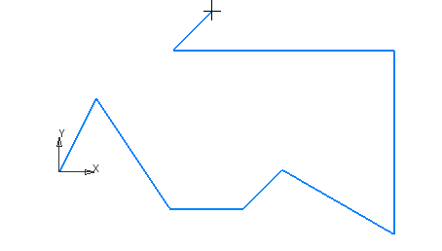2) Отрезки 3-4, 4-5, 5-6, 6-7, 7-8 заданы длиной и углом наклона;

3) Отрезок 8-9 задан длиной и параллелен отрезку 4-5;

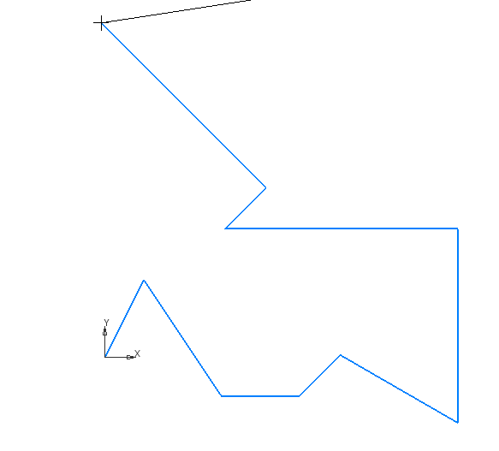4) Отрезок 9-10 задан длиной и перпендикулярен отрезку 8-9;

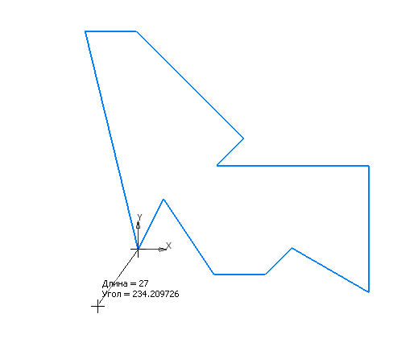

5) Отрезок 10-11 задан длиной и углом наклона;

6) Отрезок 11-1 замкнуть.

**Измерить угол между отрезками 1-2 и 2-3 и МЦХ плоской фигуры.**

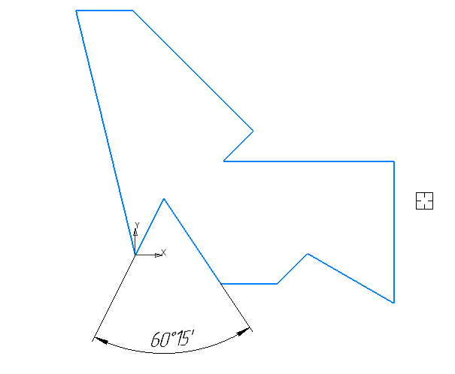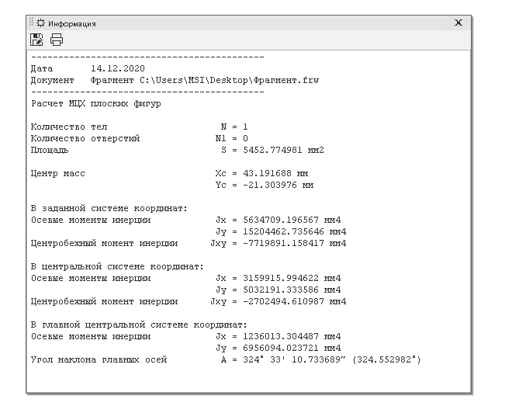

**Лабораторная работа №3**Построение окружности. Выполнение штриховки

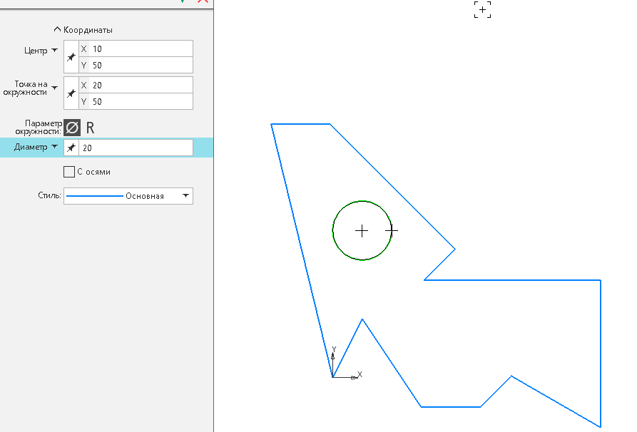

**1.**

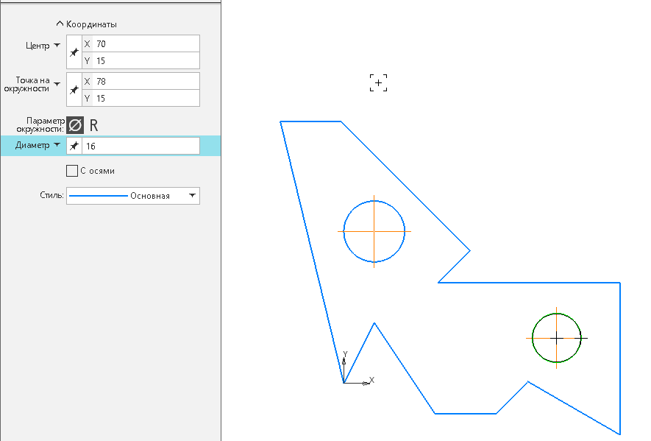**2.**

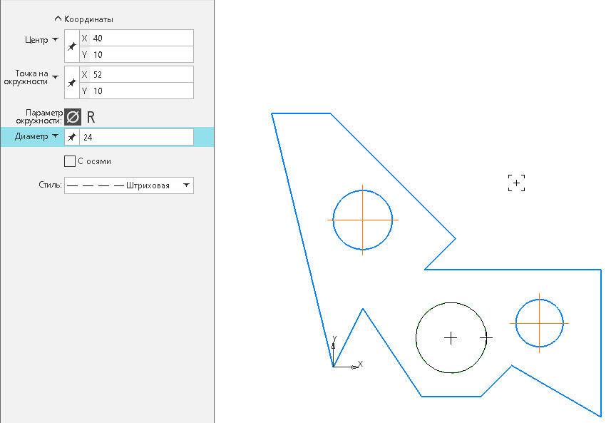**3.**

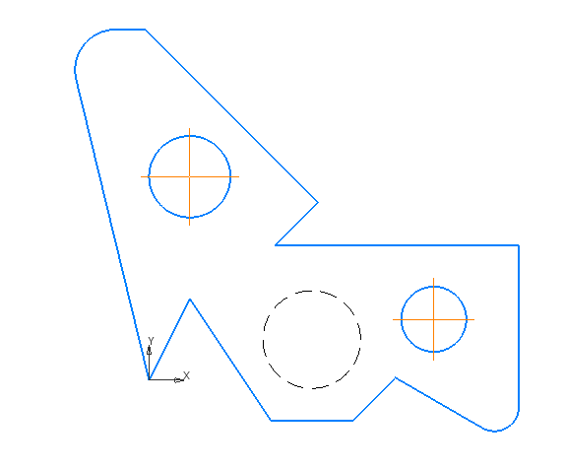**4.**

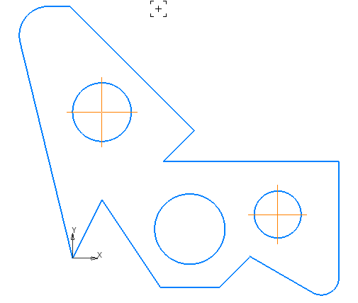

**5.**

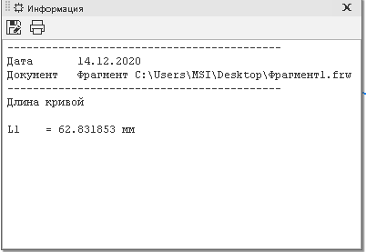

**6. Длина окружности**

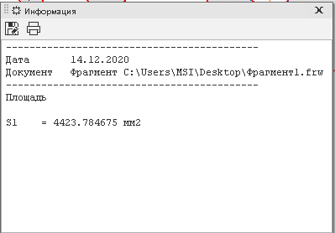

**Площадь плоской фигуры**

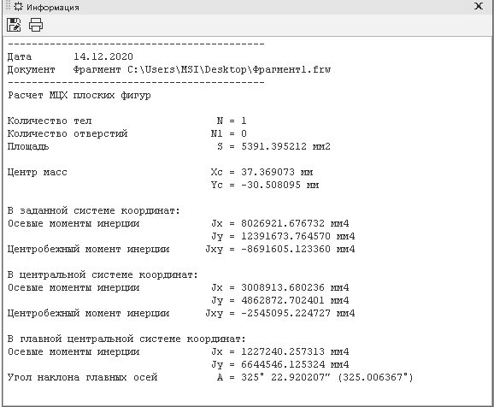**МЦХ тела**

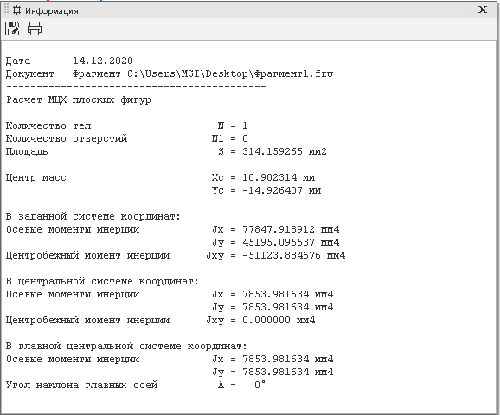

**МЦХ трёх окружностей: Диаметр - 20**

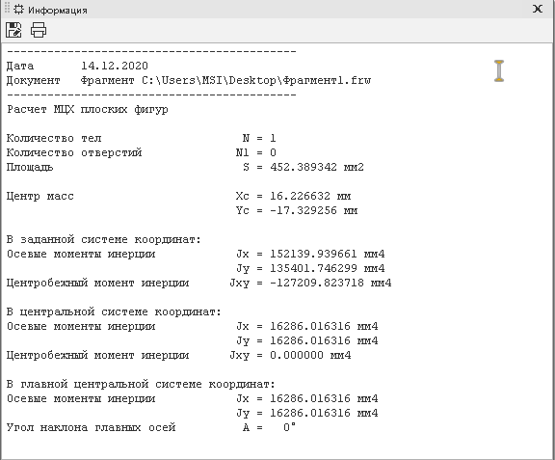

**Диаметр - 24**

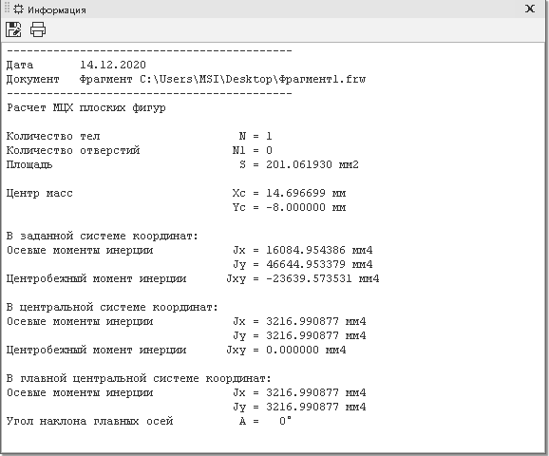

**Диаметр - 16**

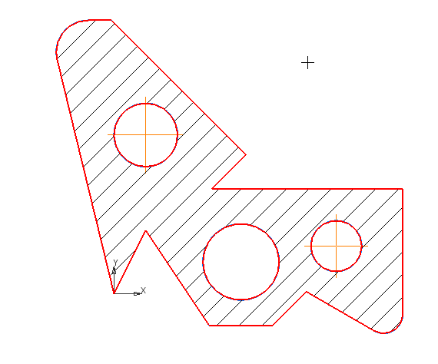

**Лабораторная работа №4**

Использование глобальных, локальных и клавиатурных привязок

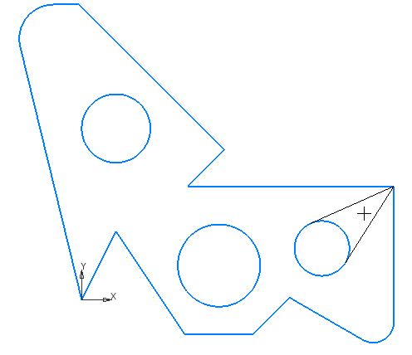

**1.**

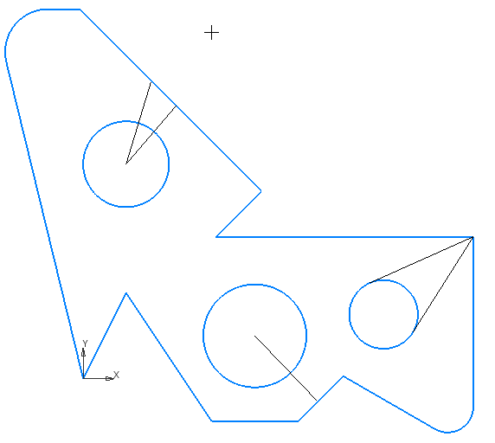

**2, 3.**

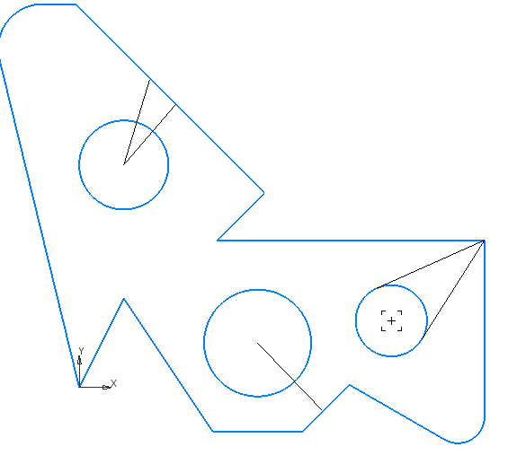

**4.**

**Лабораторная работа №5.**Простановка размеров: линейных, радиальных. Ввод текста**.**

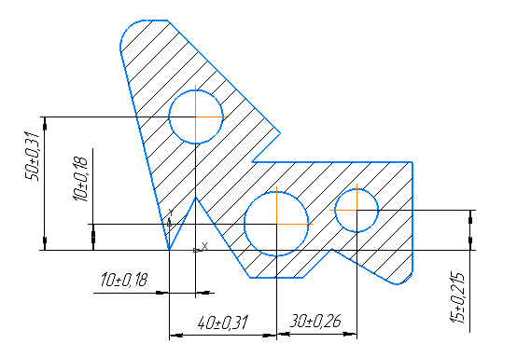

**1.**

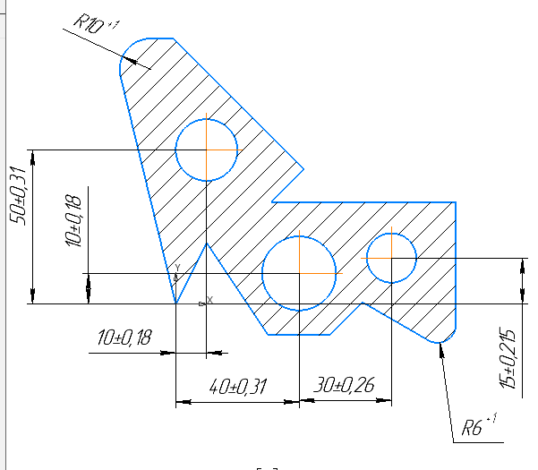

**2.**

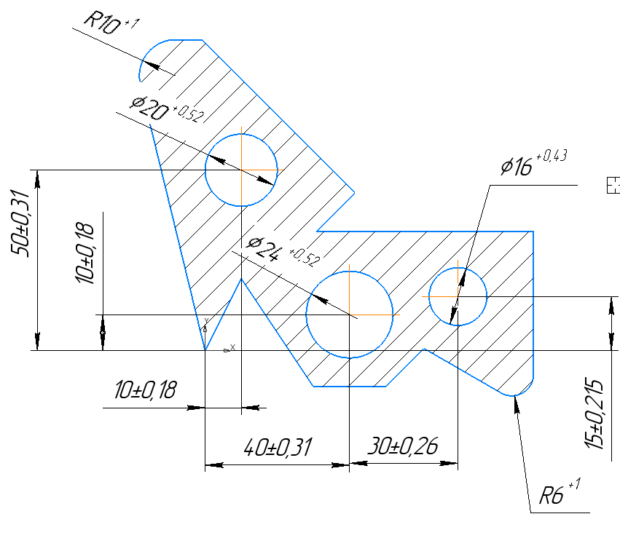

**3.**

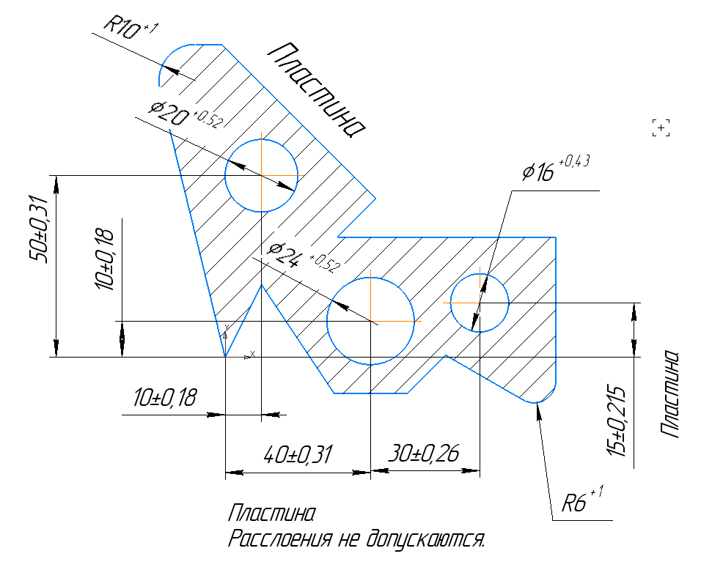

**4.**

**Лабораторная работа №6**Выполнение изображения по заданным размерам. Скругление. Фаска. Простановка размеров. Редактирование: симметрия, деформация сдвигом.

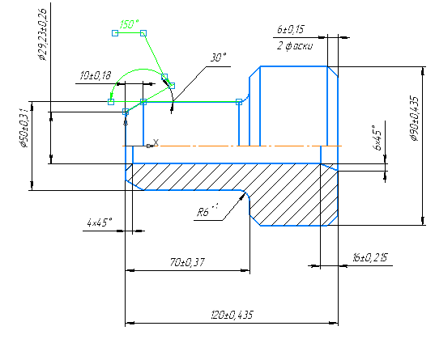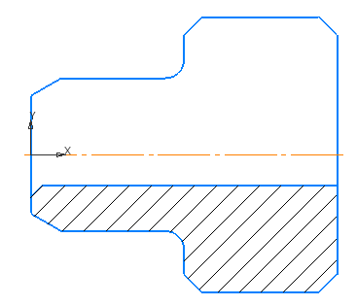

**1, 2.**

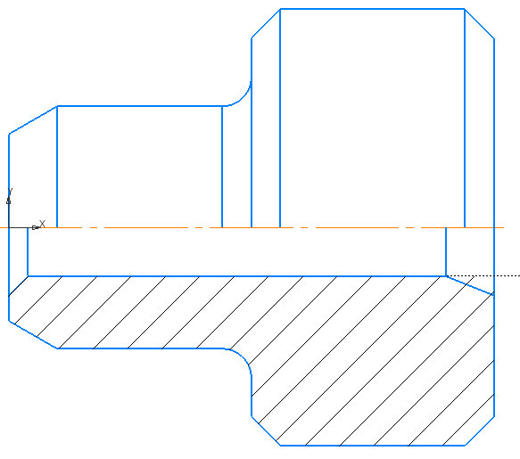

**3.**

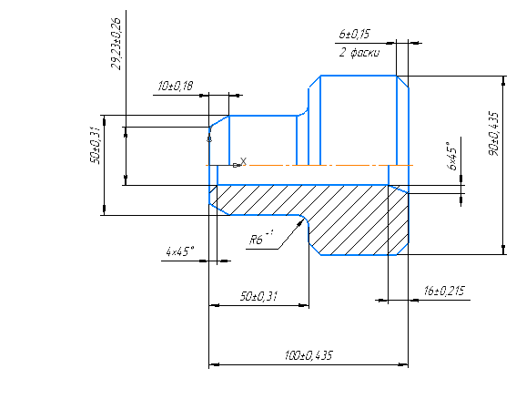

**4.**

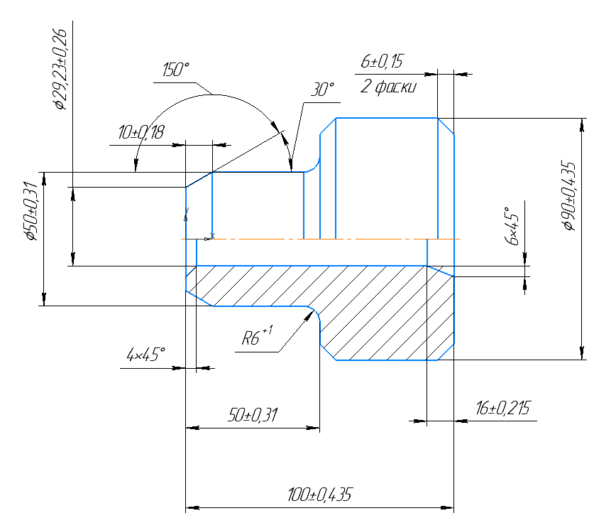

**5.**

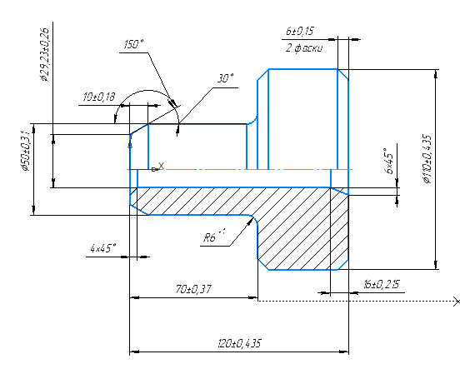

**6.**

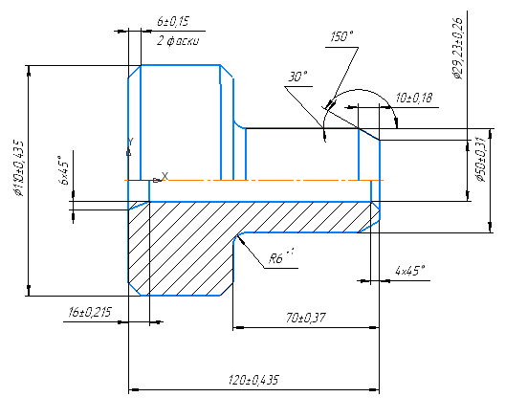

**7.**

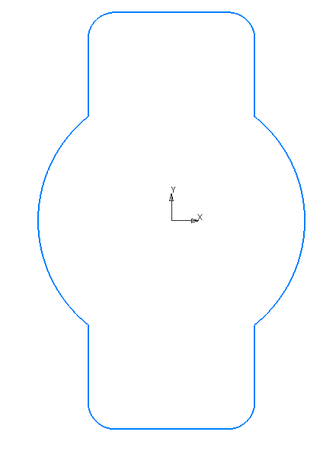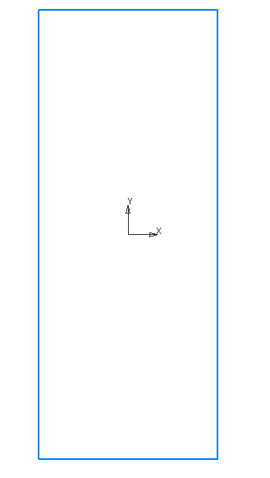**Лабораторная работа №7**Построение прямоугольника и правильного многоугольника**.**

**1.**

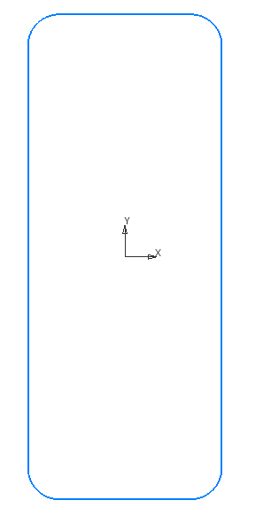

**2.**

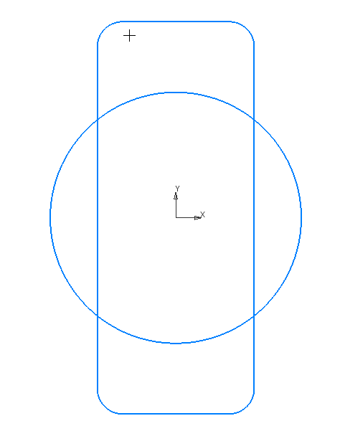

**3.**

**4.**

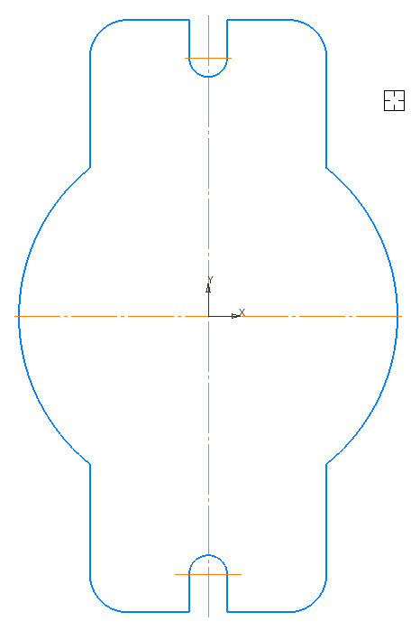

**5.**

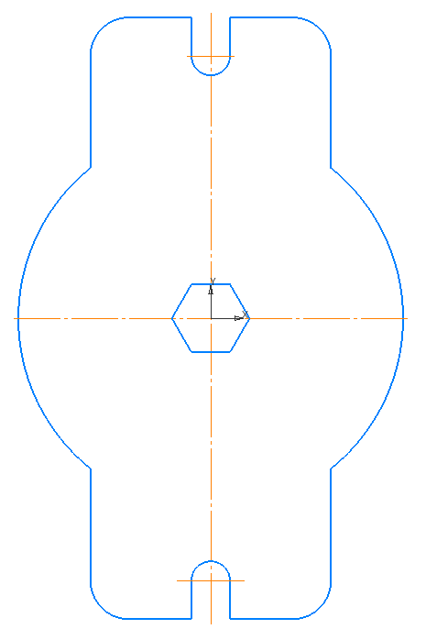

**6.**

**Лабораторная работа №8**Выполнение пространственной модели пластины (выдавливание).

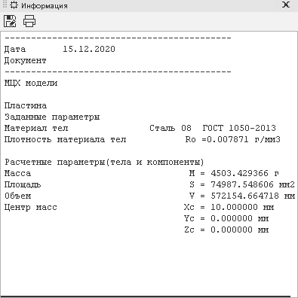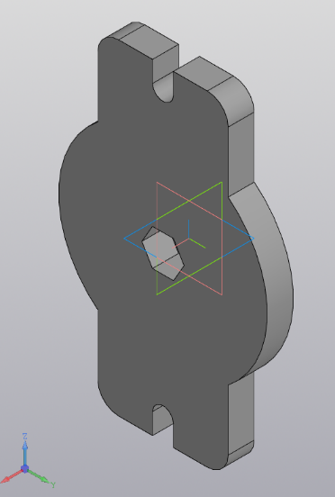

**1.**

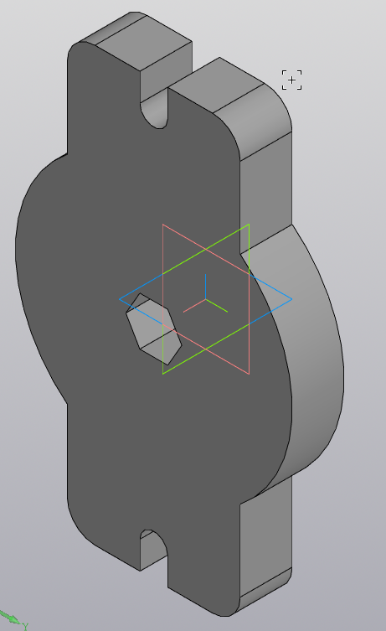

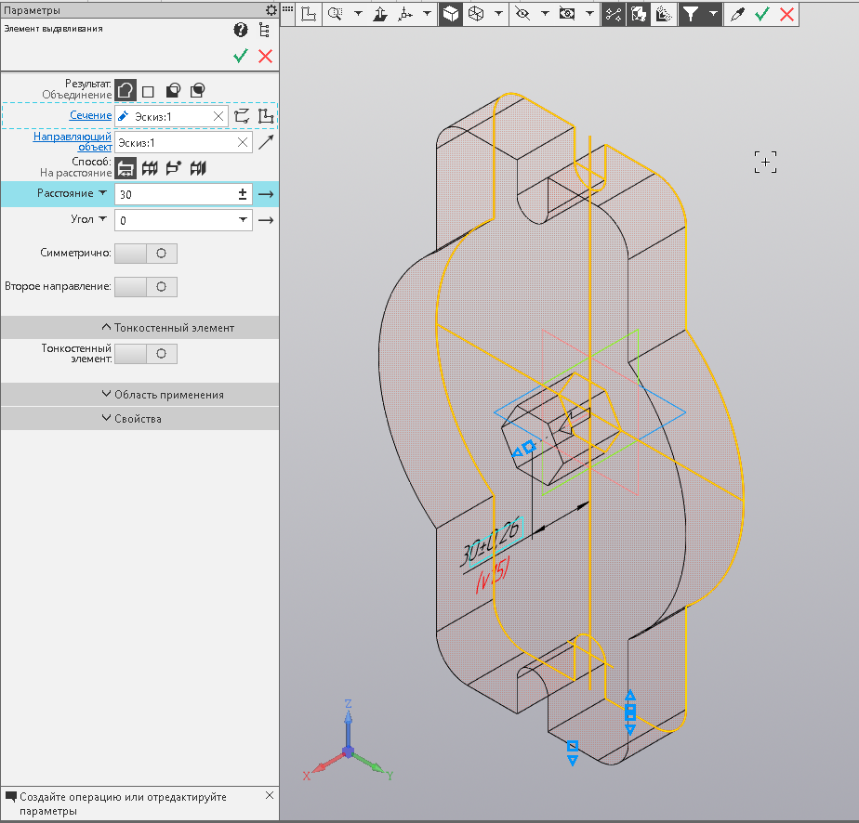

**2.**

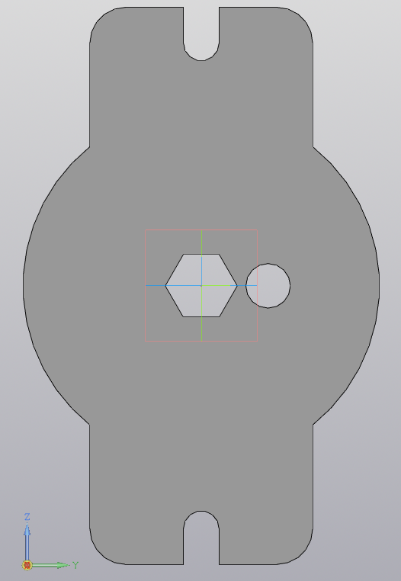

**3.**